Книги без слов
Фестиваль медленного чтения
Москва (Воскресенское), 5-8 декабря 2013
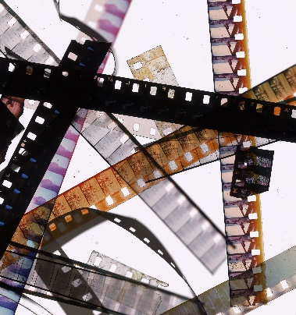
Последние два года проект «Эшколот» не только проводит лекции и семинары, но и продвигает особую культуру чтения. В противовес современному «быстрому потреблению» книг мы предлагаем принцип «медленного чтения» (созвучный движению Slow Food), черпающий вдохновение в традиционной еврейской практике изучения сакральных текстов, которой свойственно аналитическое чтение, совместное чтение и чтение как комментарий.

5-8 декабря 2013 года в подмосковном загородном отеле «Воскресенское» состоится шестой Фестиваль медленного чтения «Книги без слов», посвященный изучению и комментированию невербальных текстов – фильмов, картин, сновидений и музыкальных произведений.
Задача фестиваля – распространить практику «медленного чтения» на произведения кинематографа, живописи, музыки, а также на сновидения (как предмет психологии и психоанализа), поскольку все они имеют знаковую природу и предполагают семиотический анализ.
Каждый участник сможет выбрать один из четырех потоков: «Кинематограф», «Живопись», «Психология», «Музыка», в рамках которых состоятся лекции и семинары «медленного чтения» ученых из России и Израиля. Кроме того, участникам будут предложены пленарные лекции и вечерняя культурная программа.

ПРОГРАММА ФЕСТИВАЛЯ:

